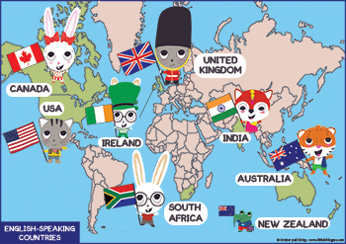
Mål engelska Magic! 4
Chapter 6-10

När vi har arbetat med detta arbetsområde ska du:
- Kunna lyssna på och förstå tydligt talad engelska samt kunna läsa och förstå kortare texter om som beskriver möbler och inredning i ett sovrum, vad man äter till frukost, presentation av familjemedlemmar
- Kunna förstå och följa muntliga och skriftliga instruktioner och beskrivningar som t ex klassrumsfraser samt instruktioner till uppgifter
- Kunna beskriva ditt eget rum (möbler och inredning)
- Kunna berätta vad du kan äta till frukost
- Kunna förstå och använda ord för att tala om hur mycket klockan är
- Kunna presenter dina familjemedlemmar
- Känna till lite fakta om USA (t ex flaggan, några städer/stater)
- Kunna använda verbfrasen ”have got/haven’t got”
- Kunna räkneorden 13-20
- Kunna några vanliga substantiv i plural (t ex horses, computers, books)

Undervisning:
Gemensamma genomgångar, läs- och hörförståelseövningar, skrivövningar, dialoger och muntliga diskussioner, grammatikträning, instuderingsfrågor, digitala övningar.

Bedömning:
Hörförståelse – läsförståelse – skriftliga och muntliga uppgifter, läxförhör och test kap 1-10.

